Лабораторная работа №6

Эпидемия

Азарцова Полина Валерьевна

Содержание

# Цель работы

Изучение и построение простейшей модели Эпидемии с помощью языка программирования Modelica.

# Задание

1. Построить графики изменения числа особей в каждой из трех групп: восприимчивые к болезни (S), заболевшие люди (I), здоровые люди с иммунитетом (R); и рассмотреть, как будет протекать эпимедия в случае, если I(0) I*, т.е. число инфицированных не превышает критического значения.
2. Построить графики изменения числа особей в каждой из трех групп: восприимчивые к болезни (S), заболевшие люди (I), здоровые люди с иммунитетом (R); и рассмотреть, как будет протекать эпимедия в случае, если I(0) > I*, т.е. число инфицированных выше критического значения.

# Выполнение лабораторной работы

Предположим, что некая популяция, состоящая из N особей, (считаем, что популяция изолирована) подразделяется на три группы. Первая группа - это восприимчивые к болезни, но пока здоровые особи, обозначим их через S(t). Вторая группа – это число инфицированных особей, которые также при этом являются распространителями инфекции, обозначим их I(t). А третья группа, обозначающаяся через R(t) – это здоровые особи с иммунитетом к болезни.

До того, как число заболевших не превышает критического значения I* , считаем, что все больные изолированы и не заражают здоровых. Когда I(t) > I*, тогда инфицирование способны заражать восприимчивых к болезни особей.

Таким образом, скорость изменения числа особей, восприимчивых к болезни S(t) меняется по следующему закону:

$$\frac{dS}{dt}=\left\{\begin{matrix}−αS,еслиI(t)>I^{*} \\ 0,еслиI(t)≤I^{*}\end{matrix}\right.$$

Поскольку каждая восприимчивая к болезни особь, которая, в конце концов, заболевает, сама становится инфекционной, то скорость изменения числа инфекционных особей представляет разность за единицу времени между заразившимися и теми, кто уже болеет и лечится, т.е. скорость изменения числа инфекционных особей I(t) меняется по следующему закону:

$$\frac{dI}{dt}=\left\{\begin{matrix}αS−βI,еслиI(t)>I^{*} \\ −βI,еслиI(t)≤I^{*}\end{matrix}\right.$$

А скорость изменения числа выздоравливающих особей R(t) (при этом приобретающие иммунитет к болезни) меняется по следующему закону:

$$\frac{dR}{dt}=βI$$

В нашем случае постоянные пропорциональности $α=0.01$- коэффициент заболеваемости, а $β=0.02$- коэффициент выздоравления.

Ниже представлен скриншот кода программы на языке программирования Modelica. (рис 1. @fig:001)

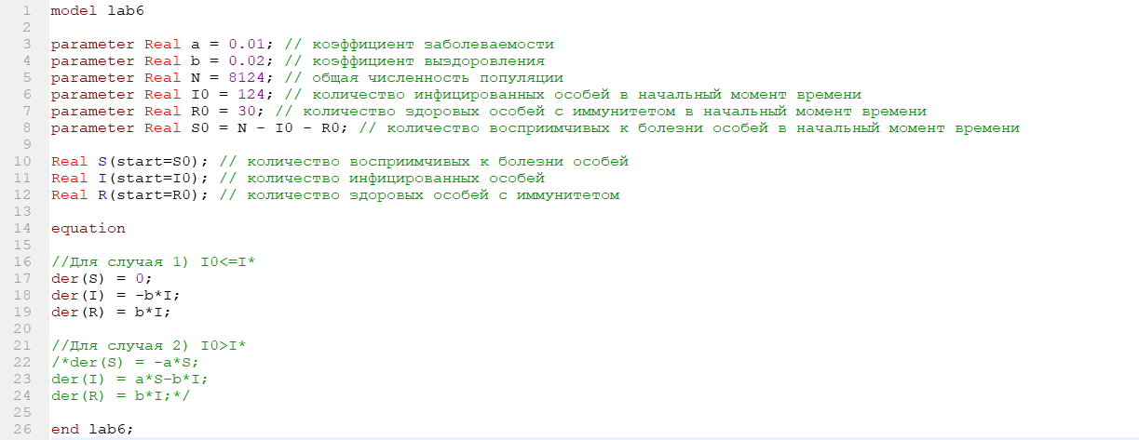

Код программы

1. Построим графики изменения числа инфекционных особей I(t) и числа выздоравливающих особей R(t), если число инфицированных не превышает критического значения. (рис 2. @fig:001)

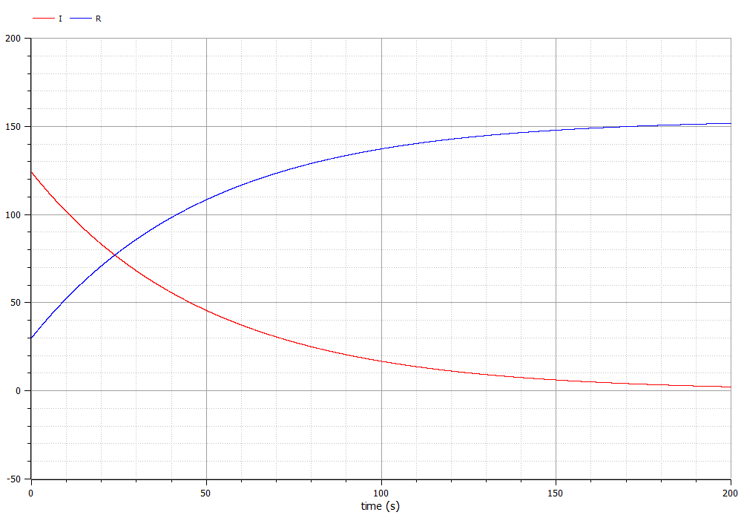

S(t), I(t) для 1 случая: I(0) I*

И добавим график изменения числа особей, восприимчивых к болезни S(t), если число инфицированных не превышает критического значения. (рис 3. @fig:001)

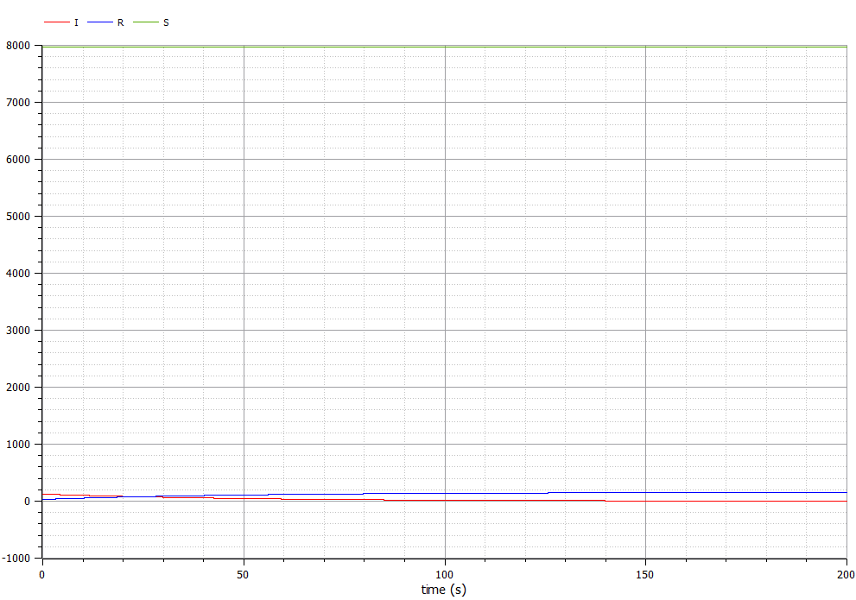

S(t), I(t), R(t) для 1 случая: I(0) I*

1. Теперь же построим графики изменения числа особей, восприимчивых к болезни S(t), числа инфекционных особей I(t) и числа выздоравливающих особей R(t), если число инфицированных выше критического значения. (рис 4. @fig:001)

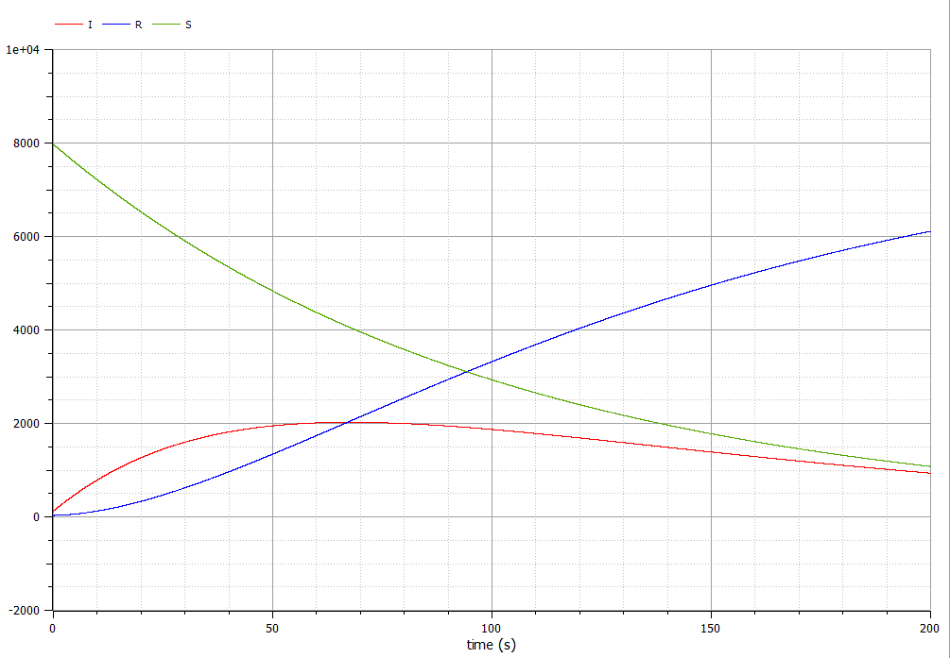

S(t), I(t) для 2 случая: I(0) > I*

# Выводы

Ознакомилась с простейшей моделью Эпидемии, построив для неё графики и найдя стационарное состояние системы.